Bikerky ze Sokola Veltěž válely na Mistrovství Evropy!!!
V týdnu od 10. srpna se uskutečnilo v rakouské obci Stattegg (Graz/Štýrsko) Mistrovství Evropy v MTB Cross Country.
Barvy národního týmu České republiky hájily také bikerky z cyklistické líhně Sokola Veltěž. Během 5 dnů čekaly na naše reprezentantky velmi náročné závody v alpských kopcích, a to nejenom díky velkému převýšení a technické obtížnosti tratí, ale také díky nabitému startovnímu poli, kde se sešlo téměř pět desítek nejlepších bikerek z celé Evropy.
Už od prvního závodu bylo jasné, že jak Madla, tak i Zuzka se nepřijely jen zúčastnit. Obě dvě po celý týden předváděly životní výkony a v reprezentaci Lvíčat se praly o co nejlepší umístění.
Magdalena Mišoňová si nakonec veze z ME nepopulární bramborovou medaili – 4. místo!! (a na bronz jí chyběl pouhý jeden bod….). Jako malou útěchou jsou stabilní a vyrovnaná umístění v jednotlivých etapách. (7., 4., 5., a hlavně 3. místo v závěrečném XCO závodě). Team „A“, jehož součástí byla Magda, vybojoval vynikající 5. místo ze 47 týmů.
Zuzana Kadlecová si dojela pro celkové 13. místo, kdy po „vlažnějším“ začátku předvedla dech beroucí výkony v posledních dvou etapách (10. a 12. místo). Pro Zuzku to byla první účast a patřila věkově k mladším závodnicím a v této kategorii může startovat i v příštím roce. A v teoreticky zredukovaném pořadí „prvoročáků“ by se umístila na 3. místě. Tým Zuzky pak obsadil krásné 20. místo.
Naprosto spokojen z výkonů svých svěřenkyň je i jejich trenér Pavel Mišoň : „Holky zajely naprosto famózně, a ta atmosféra a emoce, to jsou přesně ty okamžiky, proč to děláme. A celkově pro obě to byla super zkušenost, jak se jezdí venku, co se jezdí venku a jsou bohatší o spousty nových poznání a zkušeností, které je posunou zase o kousek dál. K nezaplacení.....”
Spokojen byl i reprezentační koordinátor Ivan Sova : „Děkuji za pomoc a hlavně obě děvčata, která udělala velkou práci pro oba teamy U-15 !!!”
Gratulujeme oběma reprezentantkám a děkujeme všem, kdo se podílí na chodu a přípravě mladých cyklistů a cyklistek v oddíle Sokol Veltěž.
Logo Lvíčata Graz

Poslední rady před závodem od Ivana
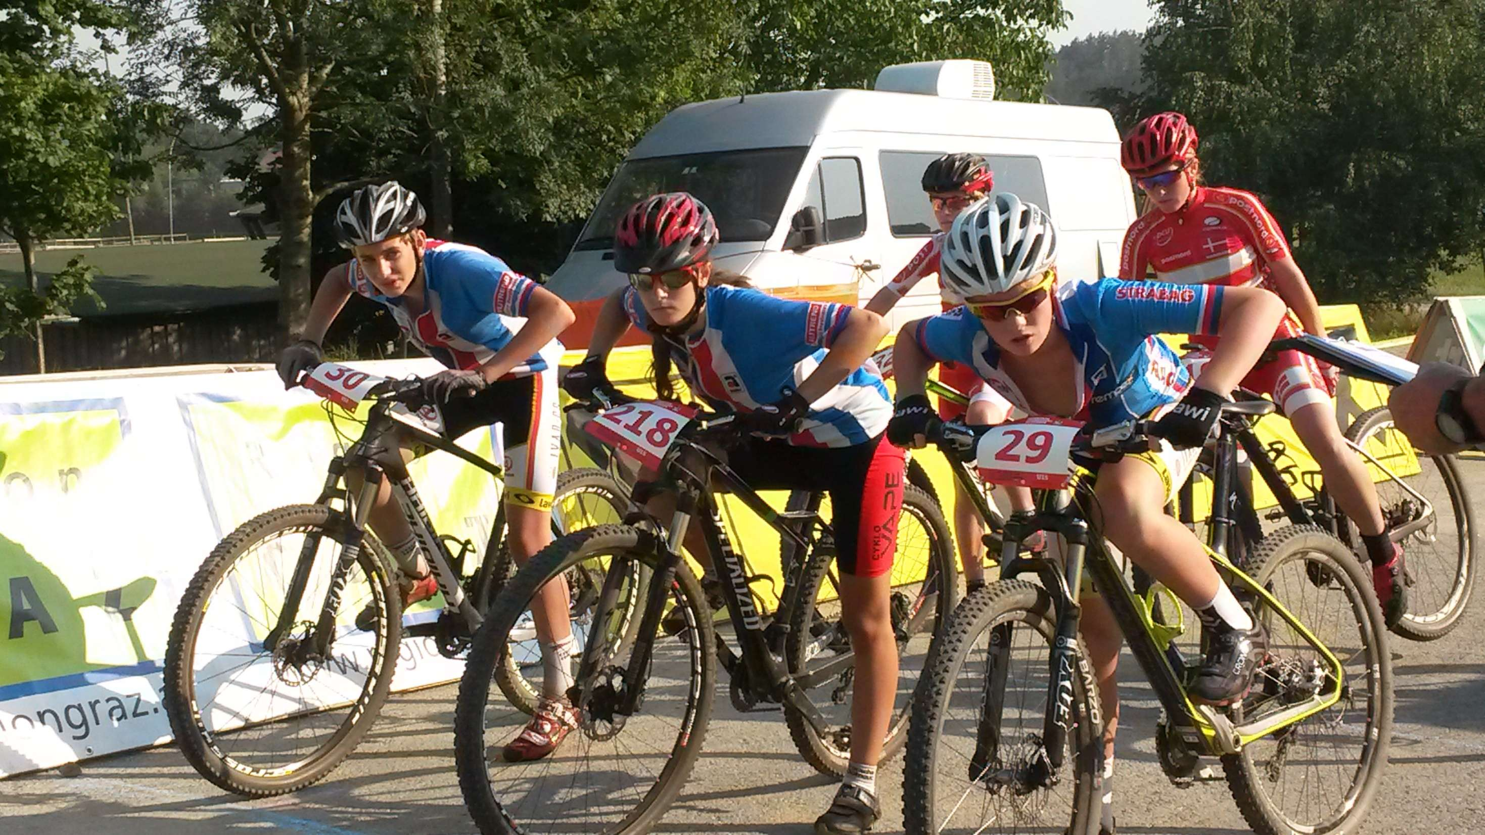
Tým Zuzky na startu týmové časovky

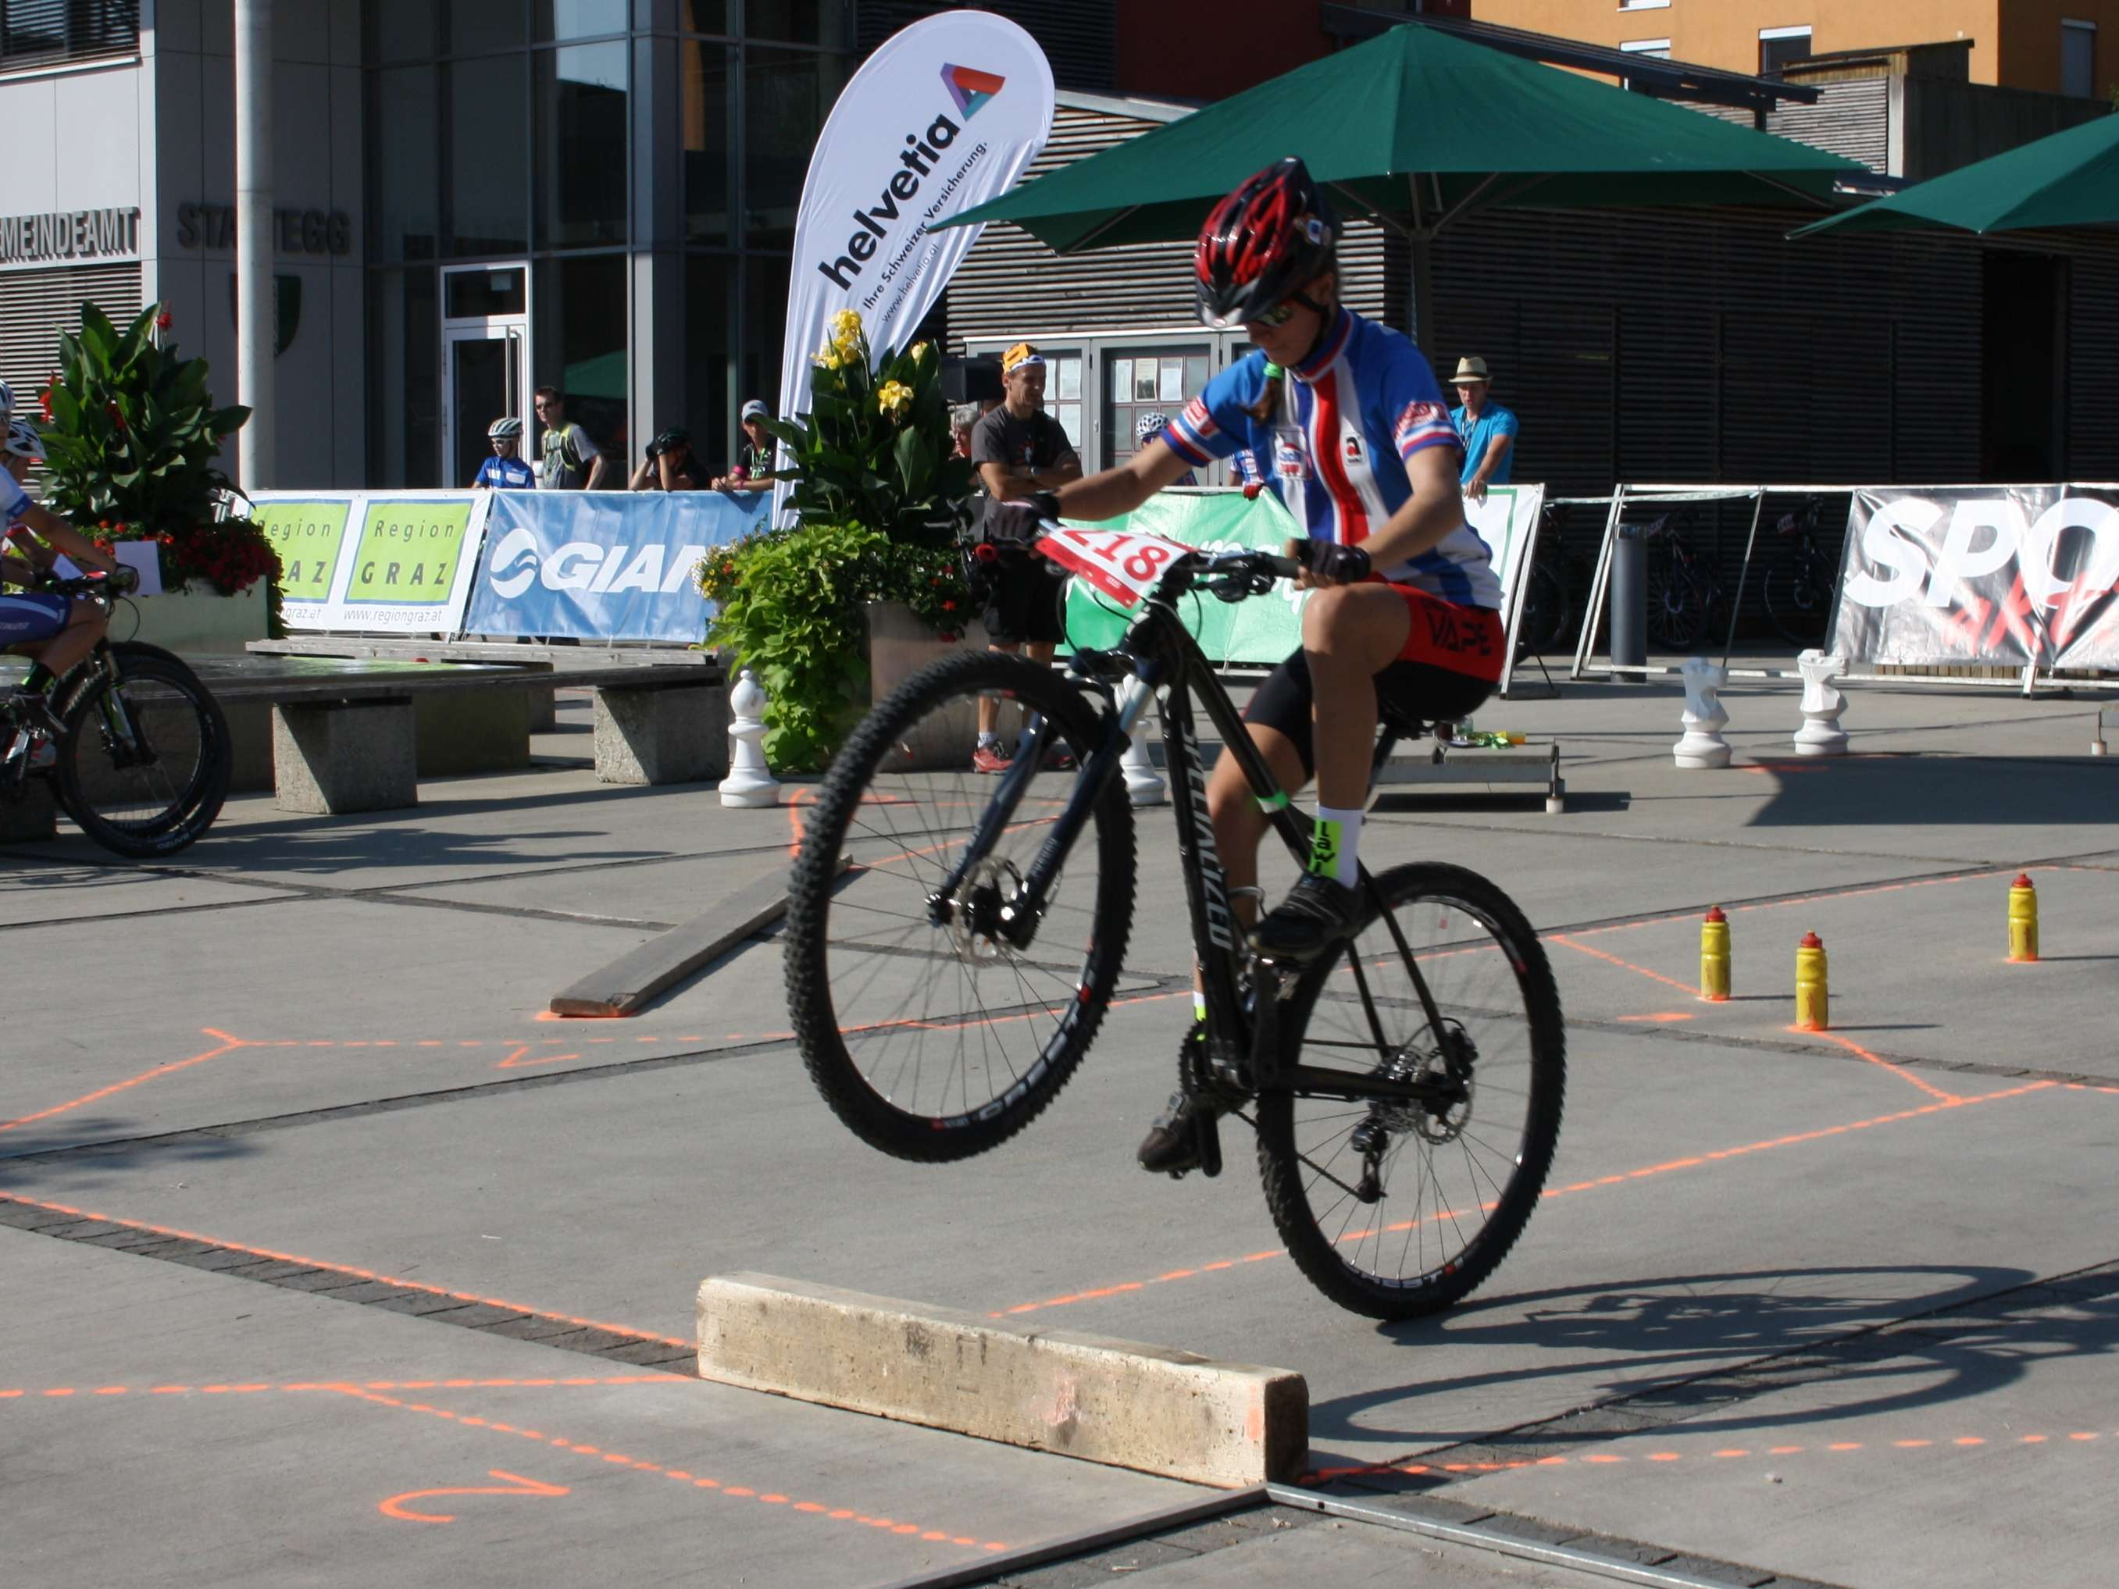
Zuzka překonává kládičku
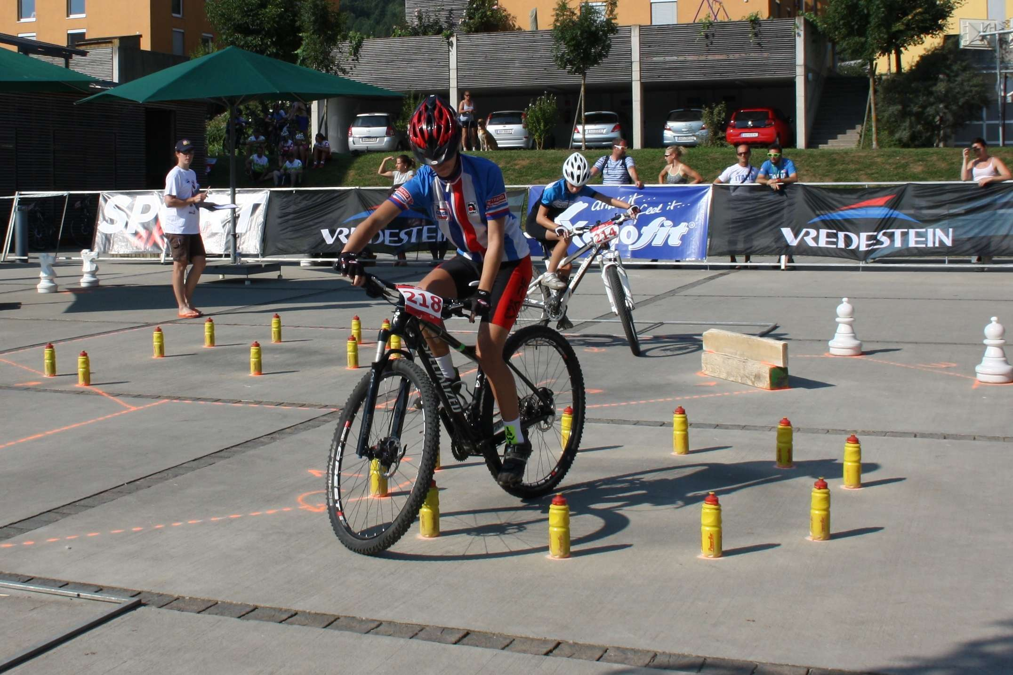
Zuzka při jízdě zručnosti
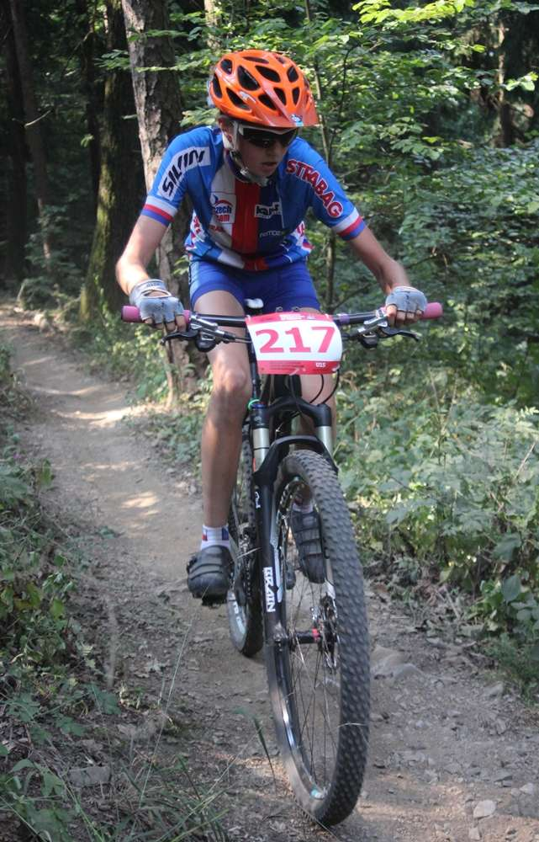
Madla na trati XCO

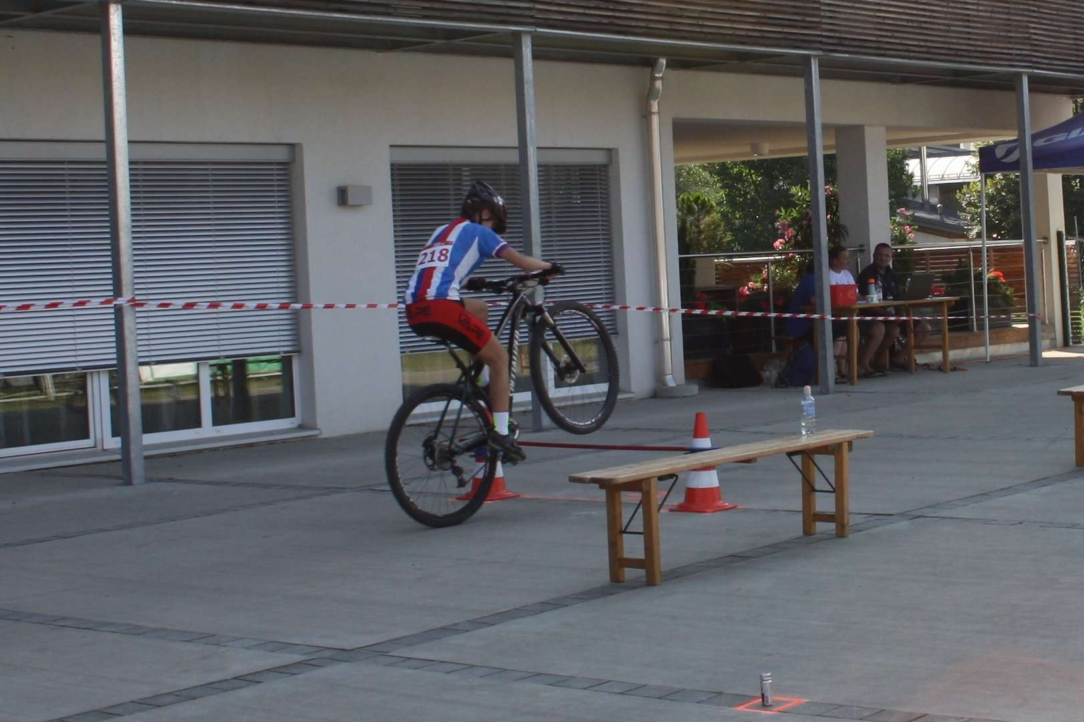
Zuzka a Bunny hop
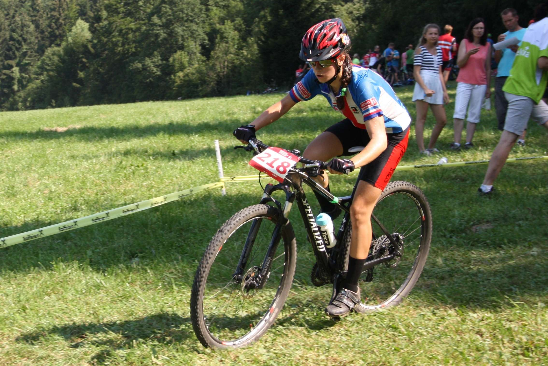
Zuzka bojuje na trati XC X-Large

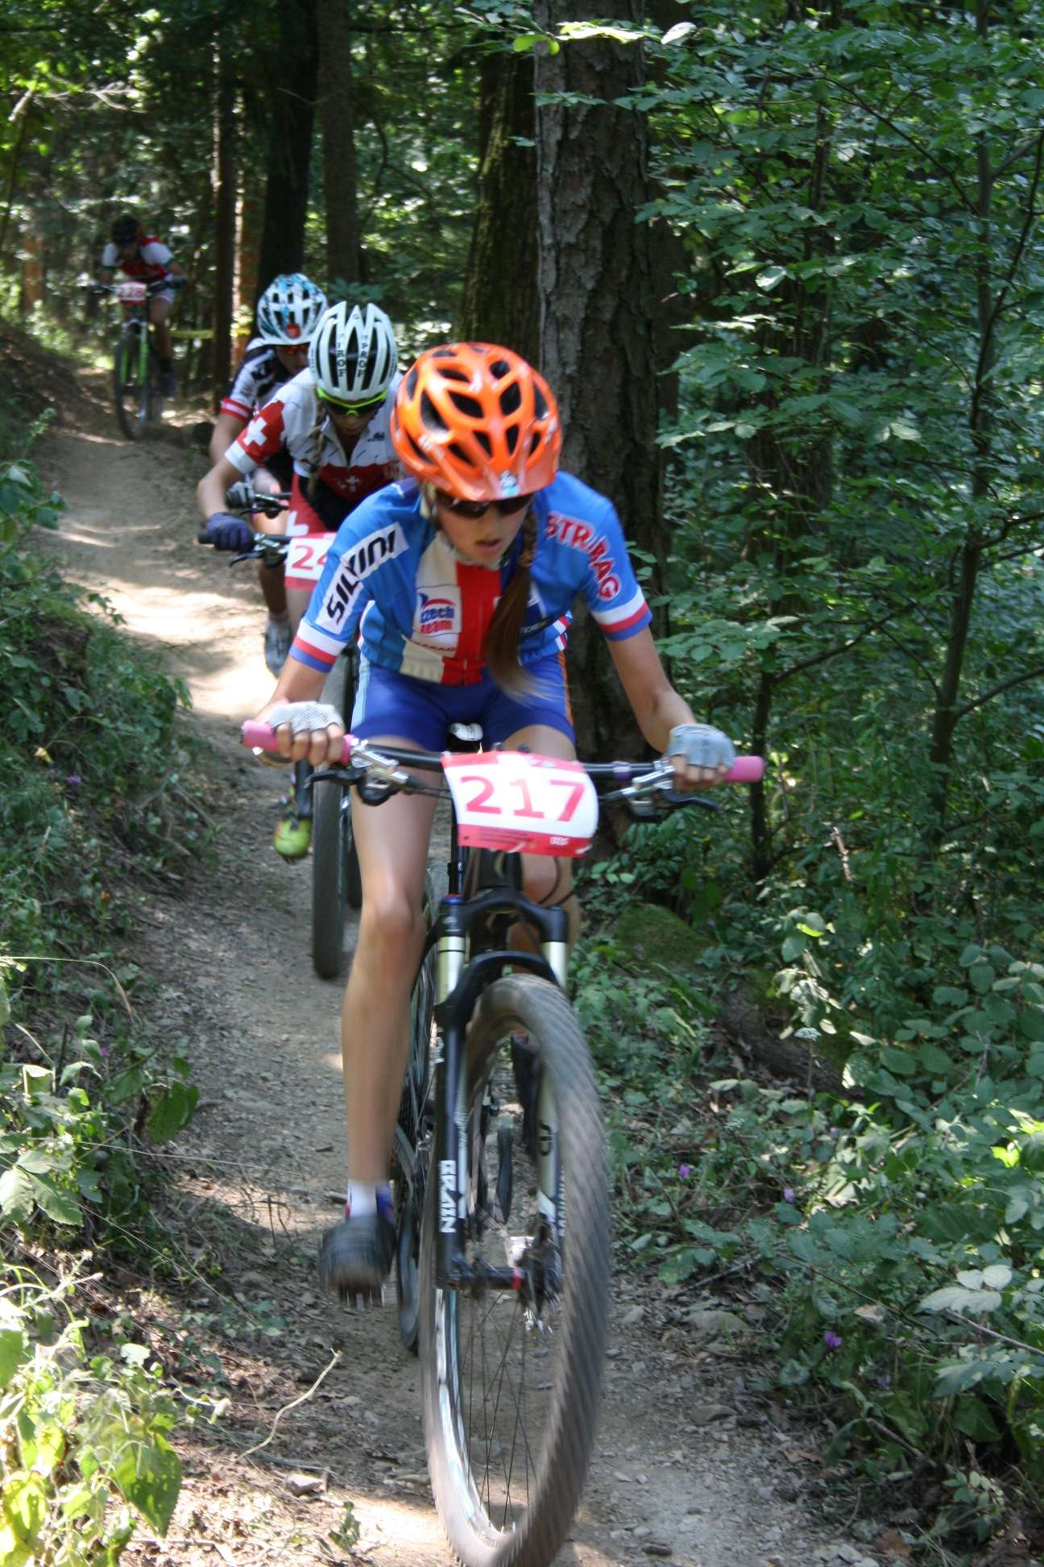
Madla jede v čele vláčku při závodě XCO

Madla a Zuzka se společně podívaly na pódium pro 10 nejlepších
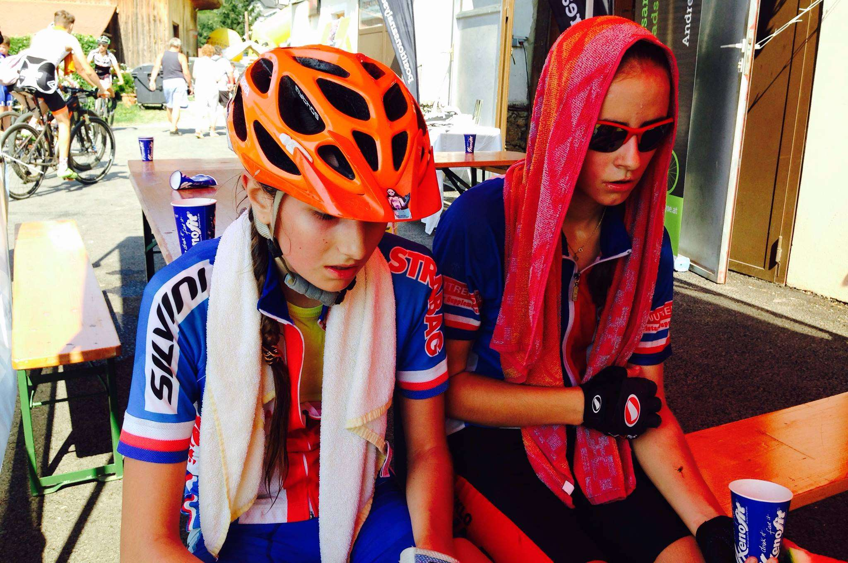
Madla a Zuzka unavené v cíli minimaratonu, 5. a 10. místo
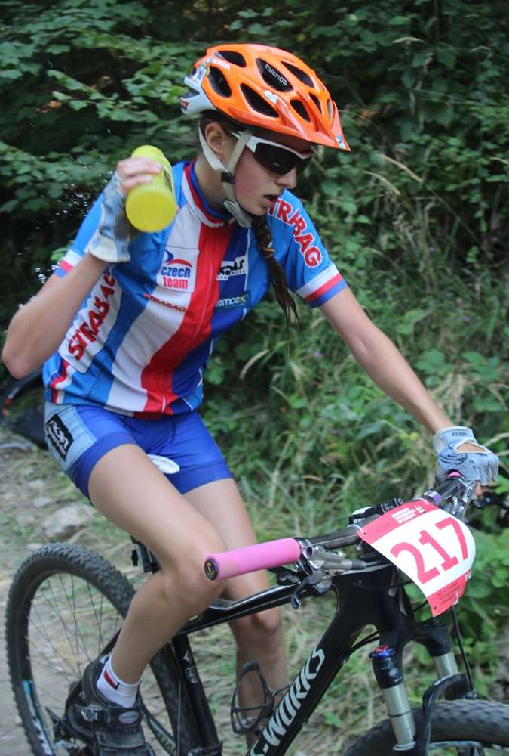
Madla se chladí za úmorného vedra
Třetí místo pro Madlu v závěrečném závodě.
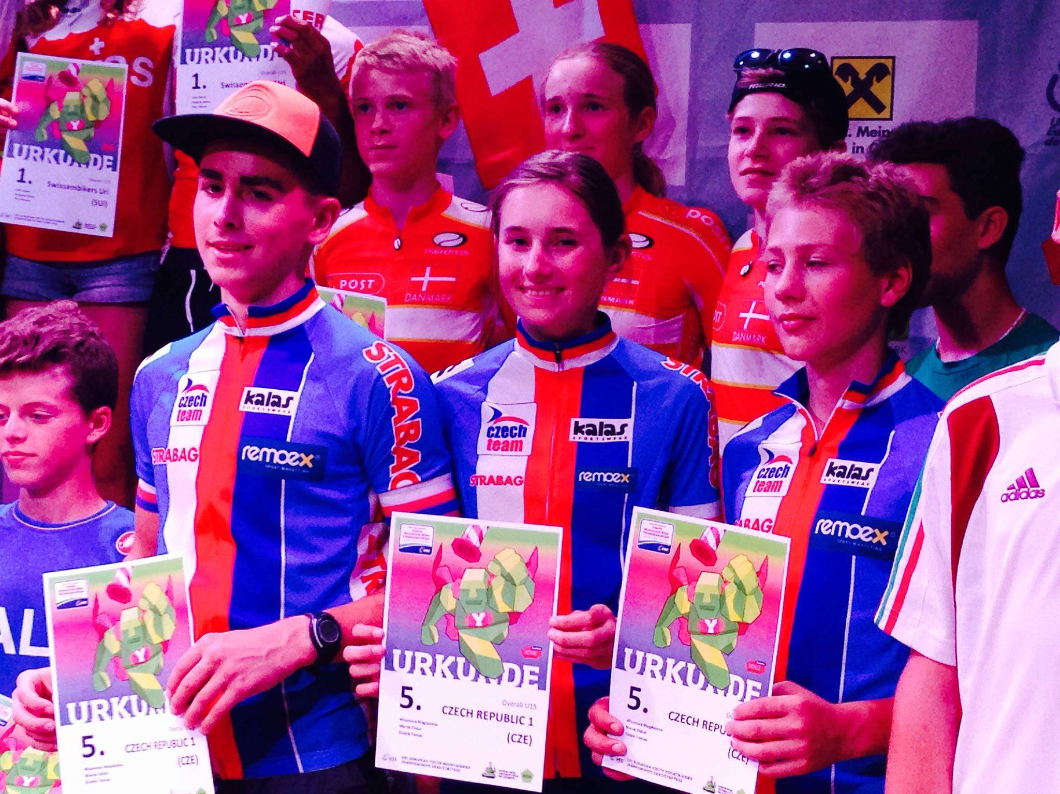
Tým Lvíčat A skončil na 5. místě
Vyhlášení týmů U15 - 5. místo
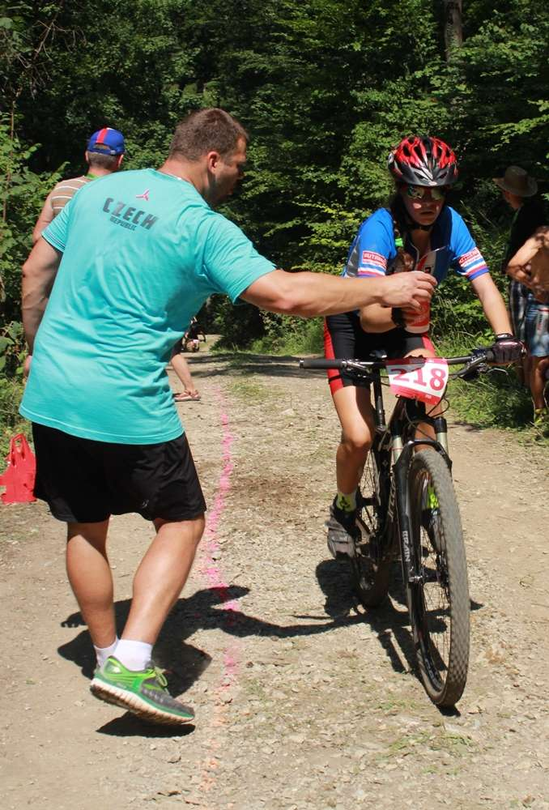
Zuzka se občerstvuje v depu
Zuzku je po závodě potřeba zchladit

